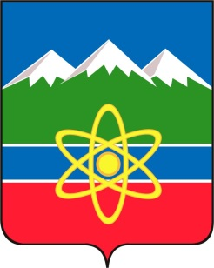
АДМИНИСТРАЦИЯ ГОРОДА ТРЕХГОРНОГО
ЧЕЛЯБИНСКОЙ ОБЛАСТИ

ПОСТАНОВЛЕНИЕ

___19.02.2026_№__164_____________
О внесении изменений в постановление администрации от 13.12.2013 №1339 «Об определении уполномоченного органа»

Руководствуясь Федеральным законом от 10.07.2023 № 293-ФЗ «О внесении изменений в отдельные законодательные акты Российской Федерации и признании утратившими силу отдельных законодательных актов (положений законодательных актов) Российской Федерации», постановлением Правительства Российской Федерации от 29.12.2023 № 2386 «О государственной информационной системе «Единая централизованная цифровая платформа в социальной сфере», Уставом города Трехгорного,

ПОСТАНОВЛЯЮ:

1. Пункт 1 постановления администрации от 13.12.2013 №1339 «Об определении уполномоченного органа» дополнить абзацами следующего содержания:
«Информация о получателях компенсации части платы, взимаемой с родителей (законных представителей) за присмотр и уход за детьми размещается ответственными лицами в государственной информационной системе «Единая централизованная цифровая платформа в социальной сфере».
Размещение и получение указанной информации в «Единой централизованной цифровой платформе в социальной сфере» осуществляется в соответствии с Федеральным законом от 17.07.1999 № 178-ФЗ «О государственной социальной помощи».».
2. Настоящее постановление подлежит опубликованию в сетевом издании «Трехгорный инфо» и размещению на официальном сайте органов местного самоуправления города Трехгорного в информационно- телекоммуникационной сети «Интернет».
3. Контроль за исполнением настоящего постановления возложить на заместителя главы города по вопросам социальной сферы Попову И.А.

Глава города Д.А. Громенко

